**Ergänzung (Balanced Scorecard)**

Balanced Scorecard (BSC, englisch für ausgewogener Berichtsbogen) ist ein Konzept zur Messung, Dokumentation und Steuerung der Aktivitäten eines Unternehmens oder einer Organisation zu seiner Vision und Strategie.

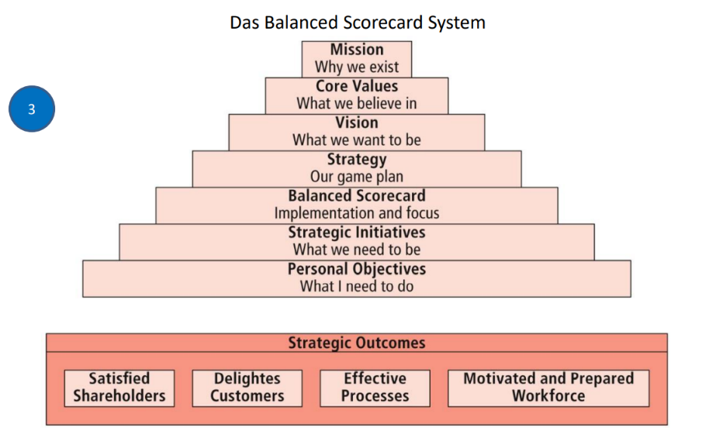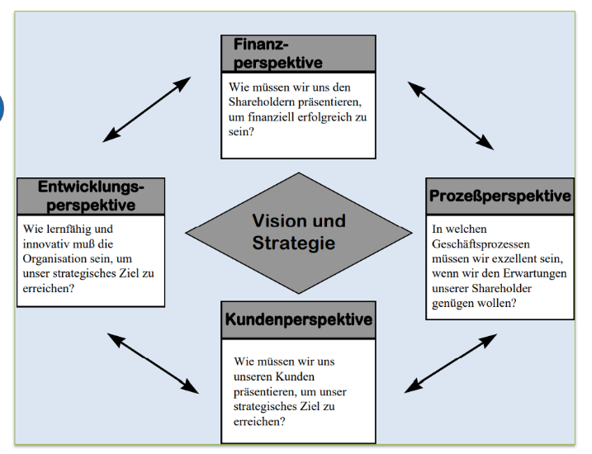

Ein Bild, das Tisch enthält.
